EUROSTOXX 50
Week
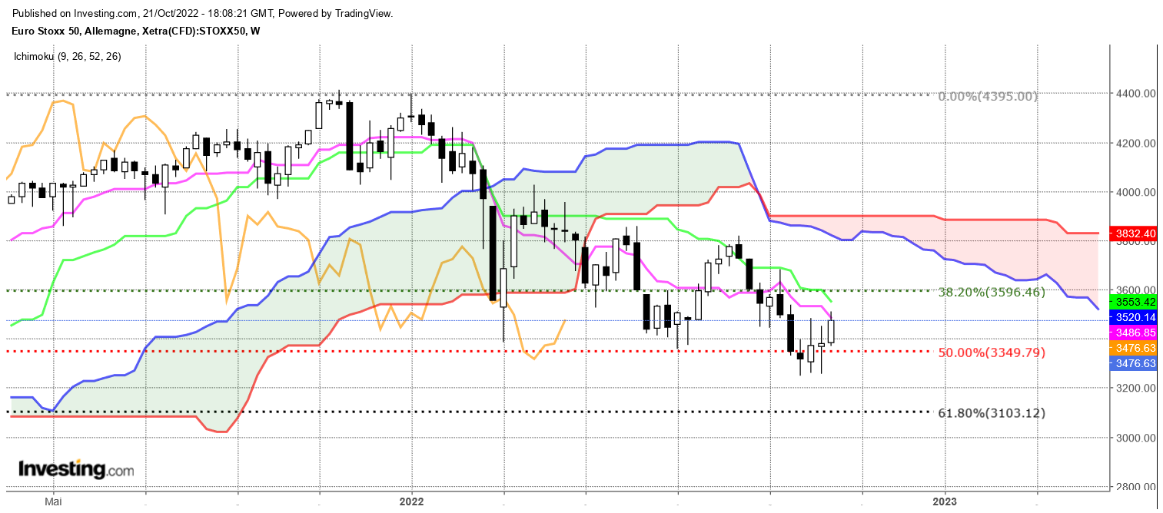

Après trois semaines d’hésitation, l’Eurostoxx50 est enfin parvenu à tracer une chandelle blanche.
La dynamique des prix s’apparente à une structure de retournement appelée creux en tour. Elle favorise une poursuite de la hausse en direction des prochaines résistances qui je dois l’avouer sont proches du niveau actuel des prix.
Cette structure permet aussi de tracer une zone support qui reprend les bas récents de 3250. Elle nous permettra d’avantager le biais neutre à haussier tant que le marché évoluera au-dessus de ce support.
Une série de résistances devrait freiner la progression des prix, c’est pour cette raison que la consolidation au-dessus de 3250 n’est pas exclue.
Du coté résistances, la KS s’aplatira sur son niveau actuel de 3553, l’ancien point de retracement de 3596 dans une logique d’inversion des polarités pourrait agir négativement sur les cours. Pour finir, le plat de KS mensuel de 3668, force de rappel et résistance pourrait venir à bout du rebond des prix.

CONCLUSION : Haussier à neutre au-dessus de 3250.

TS (mauve) = plus haut + plus bas sur les 9 dernières périodes
2

KS (vert) = plus haut + plus bas sur les 26 dernières périodes
2
LS (orange) = clôture décalée de 26 périodes en arrière

SSA (bordure du nuage) = TS + KS projetée 26 périodes en avant
2

SSB (bordure opposée du nuage) = plus haut + plus bas sur les 52 dernières
2

périodes, projetées 26 périodes en avant

Unités de temps :

W: weekly

D: daily

H4: base 4 heures

H1 : base horaire

30M : base 30 minutes

